**生徒会・学校行事の変遷**

社会状況や生徒を取り巻く環境が変化する中で、変わらぬ秋高魂が発揮されるのが生徒会活動である。ここでは、10年間の生徒会・学校行事の活動を紹介する。なお、このコーナーはすべて生徒会役員が執筆を担当した。

（別表に年表）

**一　生徒会活動の紹介**

（１）生徒会執行部の年間の活動

**①対面式・生徒会オリエンテーション　―自主自律の精神を学ぶ―**

　生徒会総務の新年度最初の活動は、入学式の翌日から連日にわたって行われる対面式、生徒会オリエンテーション、部活動紹介などである。

　これらの行事は、新入生にとって秋高独自の校風や精神を初めて感じる瞬間である。毎年恒例のアトラクションでは、先輩が心を込めて用意した知性溢れる漫才やトークショーが繰り広げられる。後輩に秋高の雰囲気を伝えることができる有意義な時間である。

　生徒会にとっても、この一連の行事は非常に重要である。オリエンテーションを通して、着装自由化に象徴される、秋高の「自由」や「自主自律」の理念を次世代を担う後輩に継承する、最初の段階だからである。

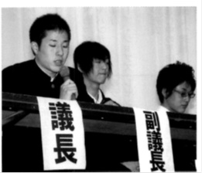　生徒会オリエンテーションでは、まず生徒会役員が新入生に向けて、着装自由化の根本理念、制度として確立されるまでの過程を説明する。そして、着装の自由はいまだ試行期間であるということ、「自由」とは自分に対して責任をもつことであるということなど、秋高で学校生活を送るうえで理解しておかなくてはならない基本的な考え方を説明している。これをきっかけに、新入生はひとりの秋高生として、その「自由」を歩みだす。

活発な討議が行われる生徒総会

**②生徒総会・ＨＲ討議**

　現在の秋高において、全校生徒の生徒会に対する意見を集める最大の場が生徒総会である。会則の規定では、総会は年に１回、全校生徒を招集し、予算や委員会の活動案等の学校生活の根幹に関わる重要な議題を取り扱うものとされている。したがって、その重要な役割ゆえ生徒会に対する意見や批判が数多く寄せられるのもこの総会である。

現状の生徒総会の問題点として、生徒は直前になって初めて資料を手にするため、読みこみ吟味する時間が十分でないこと、生徒の意見や要望を反映させた改善案が審議にかけられることが極めて少ないこと、生徒会の活動の内容が全校生徒に知られていないため、意見そのものが出しにくいことなどが挙げられる。総会の現状改善については、平成23年度に生徒会長の桑原将が総合調査委員会を設置し、生徒会組織や生徒総会のあり方について一般参加型の意見交換を行うなど、毎年なんらかの対策が打たれている。

実際に会則改正を望む声は少なくないため、会則改正に乗り出した会長も存在する。しかし、生徒会活動の実態が一般生徒に認知されていないことが最大の問題であるため、広報活動を推進することが最善の方法であると考え、生徒会報の有効活用を現在検討している。

　平成20年度には、会長三浦航太が「自由再考」の一環として生徒会報Re.を発行し、全校生徒と意見を共有することを実現した。

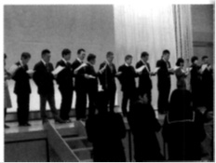

卒業記念祭恒例の先生方によるアトラクション

　会報を通じて一般生徒に活動内容を提示し、広く意見を募集し、多様なニーズを共有することで、生徒総会以外の場で改善案の審議を行える体制を整えることを目指していきたい。

**③「羽城」・卒業記念祭**

　生徒会総務の最大規模の業務といえば、なんと言っても「羽城」の発行と卒業記念祭の企画・実施である。この二つの事業は、それぞれに相応の労力を要するので人員を２等分して準備にあたる。

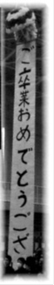　「羽城」は10月ごろから編集長を中心に記事の執筆・編集・推敲を行い、卒業式前に発行する。主な内容は、部活動や委員会の活動記録や華々しい成果、アンケート結果をもとにした特集コーナーなどである。クラスの紹介文は、ユニークな内輪ネタやクラス自慢がびっしりと書き込まれている。各ページ末に掲載されている学級日誌からの抜粋は、実に秋高生らしい機知に富んだユーモアに溢れており、根強いファンが多い。全校生徒の惜しみない協力をもとに創りあげられる「羽城」は、もはやただの記録ではなく、高校時代の思い出のつまった秋高生の心のよりどころと言えるだろう。

　卒業記念祭は、卒業を目前にした３年生に、尊敬と感謝の意を込めて催されるイベントである。この行事は完全に生徒会に委ねられているため、企画からくす玉の制作、アトラクションの依頼などを「羽城」担当以外の総務が遂行する。

（２）10年間の取り組み

①ボランティア活動

　私たちは秋高生である以前に社会の一員であって、何かしら社会に役立つことをしたいという考えのもと、生徒会では積極的にボランティア活動を行ってきた。

　平成21年度には、病院訪問を行った。市立秋田総合病院を訪問して入院している子どもたちと触れ合い、少しでも楽しい時間を過ごすことで入院のつらさを和らげてほしい、という思いから計画された。７月から12月まで何度か訪問し、紙芝居の読み聞かせやミニゲームなどをして子どもたちと触れ合った。12月の訪問では小児科クリスマス会にも参加して合唱をするなど、子どもたちに喜んでもらえたようだった。

　病院訪問以外では、大きな自然災害が発生した際には、直接現地へ行くことができない分、今、私たちにできることは何かを考え活動した。

　平成16年10月に発生した新潟県中越地震の際は、生徒会が主体となり10月24日から28日までの５日間、全校に募金を呼びかけ、生徒会室前に募金箱を設置した。わずか５日間であったにもかかわらず多くの生徒や先生に協力していただいた。集まった義援金は日本赤十字社に送付した。

　また、平成23年３月の東日本大震災では、同じ東北の、それも隣県で発生し、毎日のように報道される甚大な被害を目の当たりにして、被災して大変な思いをしている人々のために私たちがやれることをしようと、募金活動を企画した。

　この募金活動は秋田高校が主体となって、他の高校にも呼び掛けた結果、秋田北高校、中央高校、新屋高校のそれぞれの生徒会が応じてくださった。秋田駅のぽぽろーどで３月24日の午前10時から午後４時まで街頭に立ち、道ゆく人に募金を呼び掛けた。

　高校生という立場からでも社会のために、人のために何かをしようと考え、行動するのは大事なことであると思う。校歌の４番にある。〝世のためつくす〟の言葉を忘れずに秋高だけではなく、広く社会に対しても行動しようとする姿勢を今後とも持ち続けなくてはならないだろう。

②会則改正

　生徒会会則は昭和60年に一部改正されて以来、ほぼ改正されることなく実施されてきた。しかし、生徒数の減少や現状との内容の不一致などを踏まえて、平成20年度に「秋田高校生徒会会則改正」が生徒総会で承認され、翌年４月から施行された。改正されたのは、生徒総会、評議委員会および委員会の再編などである。

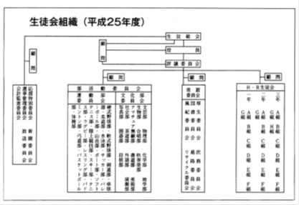　生徒総会は、「月１回定例会を開く」ことになっていたが、現状では不可能であるため、「毎期２回定例会を開く」と改めた。生徒から総会を開きたいという要望がある場合は、生徒の意見を取り入れやすくすることと、生徒数の減少を踏まえて「30名の連署」で可能とした。

　評議委員会は総会と同様、「毎期２回開催」に変更された。事実上生徒会執行部が秋高祭で代替わりすることを踏まえて、夏季休業を境に行うことに改正された。

　大きく変化したのは委員会である。以前の会則では、「部活動委員会」は、運動部、文化部の部長により構成され、「評議委員会にも参加する」とあったが、実質的には活動しておらず、部活動で何か問題が生じたり、学校側と部活動について話し合う必要がある場合に限り設置できる臨時の委員会となった。「司法委員会」は生徒会執行部や常置委員会などの機関が会則に反する行為をしていないかを監視する目的で存在していたが、長年、主だった活動をしていないことが問題視されていた。生徒会執行部に対しては役員のリコールで、常置委員会には生徒会役員が勧告することで、それぞれ規制が可能なことから、今回の改正を機に廃止された。

　常置委員会では、「学年部委員会」と「視聴覚委員会」が廃止された。前者は、卒業記念祭の企画運営が主な活動であり、総務が直接担当した方が効率がよいという理由から、後者は放送委員会と活動内容が重なっており、専門的な知識を必要とする放送機器の操作などは、一般生徒がやるよりも放送委員会に依頼すべきという理由からである。

　しかし、次々と委員会がなくなると、残った委員会や執行部への負担が増える。そのうえ、生徒への迅速な対応ができなくなることから、廃止された３つの委員会の活動を引き継ぐ「庶務委員会」が新たに設置された。

　今回の改正では、生徒会の最高の意思決定機関である総会から常置委員会の再編まで、多岐にわたる内容が吟味、変更された。会則改正は、全校生徒の声がより反映することで、多くの生徒に生徒会活動に参加してもらい、よりよい学校生活をつくりあげることが目的である。ただし、会則がどれほど良いものであっても、実行する側の意識が伴わなければ活動に反映されない。全校生徒一人ひとりの意識が重要である。

③行事企画管理室の設立

　平成22年度には、生徒会執行部が再編された。今まで曖昧であった総務と行事企画委員会の関係を明確にするためである。生徒会総務は執行部の「総務執行補佐室」となり、行事企画委員会は執行部に組み込まれ、「行事企画管理室」となった。行事企画管理室長の任命は、執行部長である生徒会長が行う。

　行事企画管理室はこれまでと同じように、三大行事の企画・運営を行い、秋高の行事の中核を担っている。

④服装自由化に対する秋高生の意識調査

　平成18年度には、「自由再考」をテーマに、秋高の自由の理念の継承に関わる様々な活動が行われた。その中で、着装自由化に対するアンケートが行われた。その後、秋高生の意識はどのように変化しているのか、今年度、再びアンケートを行った。

【平成18年度】　自由についてのアンケートの総評

　着装の自由化については、どちらでもいいとの意見が多数あったことにわたしたちは生徒の着装の自由に対する関心が思ったほど高くないと感じた。ここで思い出して欲しい。私たち秋高生は、「学習の場にふさわしい服装」を自ら判断し着用することで自主自律の精神を一人ひとりが問い直す必要があるのではないだろうか。この結果に様々な意見を持つと思うが、だからこそ全校生徒の皆さんと一緒に改めてよく考えていきたいと考えている。生徒の意見を反映していくことはもちろんのこと、会報などを利用してより多くの情報を発信し、「開かれた生徒会」を目指す。

【平成25年度】　自由についてのアンケートの総評

　今回のアンケートは平成18年度に行われたものをベースに、時代の変化や現在の校風を考慮して一部改めたうえで実施した。入学前後の秋高に対するイメージの変化や秋高生の服装の乱れに対する認識では目立った変化は見られなかった。一方、着装の自由を維持するべきだという声は、79％から97％へと大幅に増加している。全校生徒のほとんど全員が着装の自由という伝統を受け入れているという結果が読み取れる。これは、自由を必要とする意識によるものか、伝統への誇りから生じたものかは分からない。ただ現在の秋高生には少なくとも伝統を受け継いでいこうという意志が定着していることは確実であろう。秋高の「自由」を今後とも誇るべきものとして良い形で後世に伝えていきたい。

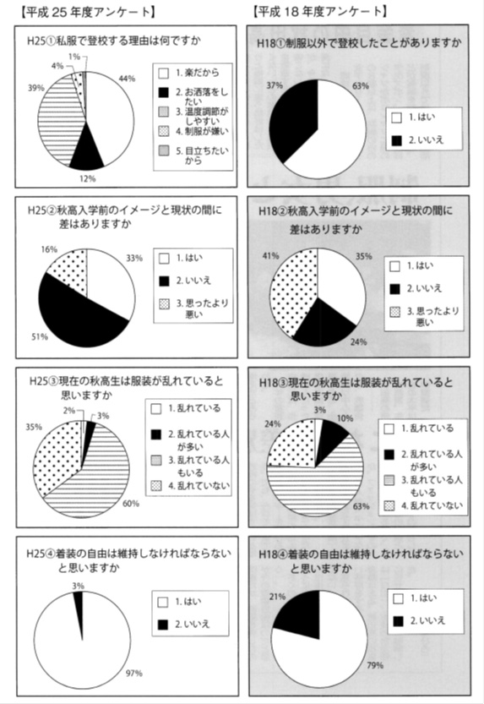

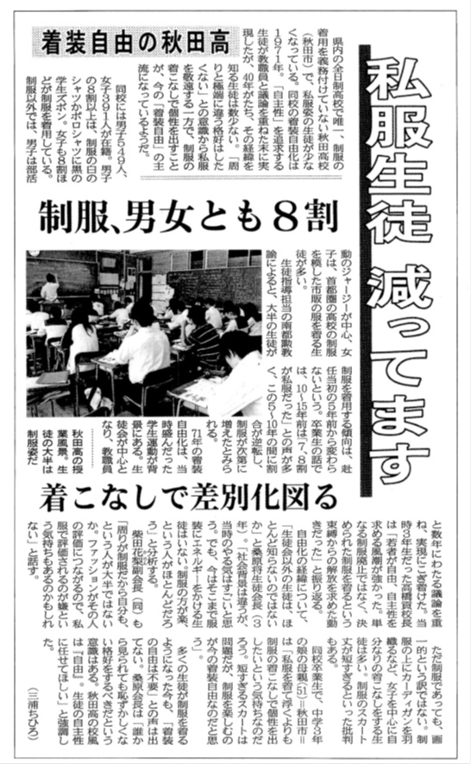

平成23年7月18日付　秋田魁新報

**二　三大行事**

（１）運動会

春、新入生が入学し、新しい秋高の顔がそろってまもなく、運動会が行事企画委員会と運動会実行委員会によって運営される。

　運動会は秋高三大行事の一つであり、毎年春に新入生も交え学年の枠を越えて行われる縦割りの行事である。運動会全体の形式やルールは、以前より実施されてきた運動会の形式を継承しており、全校生徒は「赤雲隊」「白雲隊」「黄雲隊」「紫雲隊」という、秋高独自の「雲隊」ごとに分けられる。所属する雲隊は入学時に決定され、３年間変わることはない。これによって、各雲隊ごとに生徒の結束力はより強固なものとなる。

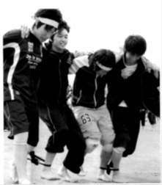

ここが力のみせどころ

　競技種目はこれまでの10年間、「１００ｍ走」や「騎馬戦」、運動会の名物とも言える「棒倒し」などの競技を絶やすことなく続けてきた。しかしそれら古くから続く競技だけにとらわれるのではなく、ほぼ毎年新競技も取り入れて常に斬新な運動会が行われてきている。その新競技は行事企画委員会（現行事企画管理室）によって立案されてきたもので、当時の生徒の意見を取り入れた競技はもちろんのこと、昔から続いてきた競技を改良したり、当時の流行を反映したりして、多種多様な競技が実施されてきた。

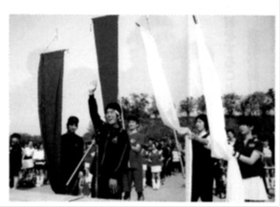

雲隊の勝利を誓う

　運動会の準備は前年の秋、遅くとも冬には始まる。まず最初に用意するのは運動会の目玉競技の一つである棒倒しに使われる棒の製作である。これは冬を通して行われ、角材に縄を１回１回慎重に巻きつけて作る。この作業は二重に行って補強し、棒倒しが安全に実施できるようにしている。

　春になると、行事企画委員会の活動はいよいよ活発化する。まず行われるのが合同企画委員会である。これは、先生方・行事企画委員会・雲隊幹部の顔合わせを兼ねた重要な会議である。ここでは、各競技で起こりうる様々なケースを想定したルールの検討から雲隊幹部の役割など細部の確認にまでおよぶ。このような会議を幾度も経て、本格的な準備が始まっていく。

　運動会の練習は雲隊幹部説明会を境に解禁されるが、女子有志による「アトラクション（チアリーディング）」は春休みの時期から練習が行われる。チアリーダーが中心となり、新人の勧誘や小道具の作製など多岐にわたる準備を着々と積み重ね、春休み明けには朝早くから夜遅くまで練習を続ける。校内での練習には制限があるため、校外で練習をすることも多々ある。

　運動会前日の午後には、合同企画委員会で決定された各種目担当の先生方と行事企画委員会の生徒たちによって速やかに準備が行われる。グラウンドのライン引きやテント・ステージの設営に使用される用具の移動が行われ、夕日に照らされたグラウンドのネットに各雲隊旗が掲げられると運動会の雰囲気が一気に盛り上がる。

　行事企画委員会の生徒たちは合宿を行い、さらに準備を進める。夜にはミーティングを行い、当日の各自の動きや天候を考慮し作成されたタイムテーブルの確認を行い、万全の態勢で翌日の本番を迎えるべく英気を養う。

　運動会は行事企画委員会や多くの先生方、運動部や審判団、そして運動会実行委員の協力によって実現している。また、それぞれの雲隊長がリーダーシップを発揮することで各雲隊が一丸となり、全力で競い合う場となる。

　さて、ここでこの10年間に実施した競技種目について記載する。「１００ｍ走」「パン食い競争」「騎馬戦」「棒倒し」「綱引き」「玉入れ」「ムカデリレー」「雲隊対抗リレー」「職員リレー」「アトラクション（チアリーディング）」。これらの競技はほぼ毎年行われているものだが、他にも多種多様な種目が考えられてきた。新しく実施される競技は大人数で行うのが主なものだが、果たしてその競技が安全か、生徒が楽しめるものなのかということを慎重かつ念入りに議論する。しかし、全てがそううまくいくはずもなく、失敗とも言える競技があったことは否めない。それでも、その失敗が新たなより良いものを生み出す要因の一部となっている。その試行錯誤によって、様々な種目が出来上がっている。前述以外にこの10年間に行われた競技は、次のとおり。

平成16年　障害物競走、クロスカントリー、部活対抗リレー

平成17年　障害物競走、クロスカントリー

平成18年　障害物競走

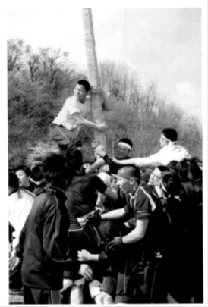

漢（おとこ）の意地のぶつかり合い

平成19年　大縄飛び

平成20年　資料なし

平成21年　台風の目

平成22年　○×クイズ

平成23年　30人31脚

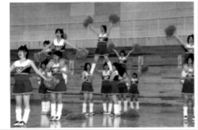

運動会の〝華〟



勝利を引き寄せろ

平成24年　えりあしっぽとり

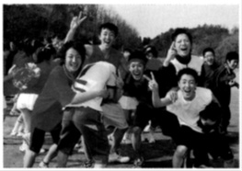

仲間と最高の１枚

　前述した競技の中でも突出した人気を誇るのが、「騎馬戦」「棒倒し」「アトラクション（チアリーディング）」であり、全競技の中で花形ともいえるものだ。騎馬戦は、運動会という行事を通して「新入生に秋田高校の一員であるという自覚を持たせる」という意義に最も適した競技である。入学したてでまだ右も左も分からない新入生たちと２・３年生が共同で行うことは、新入生にとって運動会以降の高校生活の大きな足がかりとなる。そればかりでなく、騎馬が入り乱れて鉢巻を奪い合う様は、観衆を存分に楽しませてくれる。

　棒倒しは２・３年生の競技であり、競技参加者が最も白熱するといっても過言ではない。時折、そのあまりの激しさからラフプレーに発展するのもこの競技においてはよくあることだ。それも雲隊の勝利を目指す生徒たちの気迫の表れであり、その懸命さを雄弁に物語っている。競技終了後は、この競技で使われた棒は競技前とは比較にならないほどボロボロになってしまう。これもまた、この競技のし烈さを示している。

　これら２種目は男子生徒のみで行われ、10代の覇気や力強さでもって強烈な印象を与えるが、それとは対照的に、女子生徒の有志が集い、一体となるアトラクションもまた、見る者を魅了する華がある。男同士の熱いぶつかり合いは会場を沸かせるが、アトラクションは女子の華麗なチアリーディングで士気を高める。本番のたった３分半の演技のために、多くの時間を費やしてきた女子生徒たちの熱意が会場を一層盛り上げる。そのあまりの人気から毎年彼女らを一目見ようと生徒が殺到し、中には昼休みに場所を確保する者や、１年生に場所取りをさせる部活動さえある。チアリーディングは運動会を支える大きな柱となっていると言っても過言ではない。

　以上のように運動会は毎年盛り上がりを見せてはいるが、この10年間運動会にも暗い陰がきざし始めている。近年大きな問題として取り上げられる少子化は本校にも波及し、平成15年と平成24年に１学級ずつ縮小され、生徒数の減少が見られる。生徒数が少なくなり、競技に割ける人数も相対的に少なくなったため運動会の円滑な運営が難しくなったり、競技数を少なくせざるを得ない状況に陥った。また平成23年度からは東日本大震災の被害を受け、生徒の安全性を考慮してやぐらが廃止され、現在はパネルの絵のみがその名残りをとどめている。やはり、やぐらがないことは運動会全体の雰囲気にも影響してくるので、やぐらの復活を求める声が数多く上がっている。

　しかし、幾多の問題さえも秋高生ははねのけ、毎年運動会を成功させ、校内の結束を高めるきっかけとしている。今年も優勝旗を巡り運動会はさまざまなドラマを生み出している。

（２）秋高祭

【プログラム宣伝】　プログラム宣伝部門は、プログラム、ポスター作成を中心に活動している。生徒のみならず保護者一般の方々が見ても分かりやすく、かつ情報量の多いプログラム作りを目指している。また、広告入りポケットティッシュの配布や毎年恒例となっているスギッチ着ぐるみの出動など、秋高祭当日も多岐にわたる活動を行っている。「秋高祭」という一大イベントをより多くの方に分かりやすく伝えることに力を注いでいる。

　他の部門に比べ派手さはまったくないが、準備終了時の達成感は一味違う部門である。

　（次からの上段写真は、平成15～25年のプログラム表紙）

【ステージ設営部門】　ステージ設営部門は大体育館および小体育館で行われる企画のためにステージを設営する部門である。一つ運ぶのに８人が必要な巨大な台をいくつも運ぶという大変な仕事であるにもかかわらず、数多くの生徒がこの部門に参加している。さらに部門員でないにもかかわらず協力する生徒の姿も見られる。メインステージ以外にも花道やサブステージ、入り口幕や袖幕の設営も行っている。地味な仕事だが、文字どおり祭りの土台を作っている。各部門も裏方に徹するステージ設営の労苦に対して感謝の気持ちを忘れない。

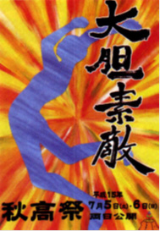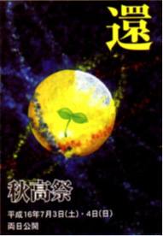

【照明部門】　照明部門は、大体育館で行われるイベントや演劇においてステージを照らし、演出を担う部門である。普段表には出てこない裏方でありながら、秋高祭を盛り上げるために大きな役割を担っている。また、照明機材も毎年業者との打ち合わせを繰り返しながらクオリティを向上させ、演出効果のあるあらゆる機材を駆使している。平成24年には業者の変更もあり、照明機材の大きな入れ替えも行われた。今後も、さらなるクオリティの向上に期待がかかる。

【出店】　焼きそば、じゃがバター、フライドポテトなど、昼食を出店の商品で済ませる生徒も多数いる。毎年いくつもの行列ができ、売り切れが続出している。学生食堂の営業終了にともない、カレー屋が開店。そのカレー屋も平成24年度に閉店した。近年ではわたあめ、ポップコーンなどさまざまな商品も販売されている。今後、カレーに替わる食事類などをどのように提供していくのか検討の余地がある。

【看板】　看板部門では立て看板と大看板の製作を行う。

　立て看板とは、校内で行われる諸行事の魅力をアピールするためのものである。これらの看板は屋外に設置され、来場者に各イベントのイメージを伝えるとともに、それぞれの開催場所や時間を示す案内板としての役割も担う。

　大看板は、受け付け前に設置される縦５ｍ、横10ｍの大型布看板であり、秋高祭の顔ともいうべき存在である。その年の秋高祭のテーマを踏まえ、美術部と協力して製作されるこの大作は、秋高祭を絵で彩る看板部門の最大の腕の見せ所である。

【クラスデコレーション】

秋高生が普段持っている社会に対する考え方を自由に表現するクラスデコレーション、通称クラデコ。平成19年に新たな表現を求めて３年生のみクラスサタイアを実施した。サタイアとは社会風刺を意味する。クラデコ本来の趣旨が社会風刺であるのに、作品の表現意図が十分に理解されていないのではないかという理由から、平成22年に部門名を「クラスサタイア部門」に変更した。映像作品の禁止や教室の使用面積の調整が行われながら現在の形になっている。さまざまな変化をとげているが、クラスで団結しながら秋高生の独特の視点や批判精神を社会に発信するという伝統は確実に受け継がれている。

【開祭】　秋高祭は開祭とともに華々しく幕を開ける。大体育館は全校生徒でうめつくされ、熱気に包まれる。近年は、部門や部活の宣伝、女装コンテスト、ダンスやテーマソング演奏など盛りだくさんの内容で多くの人を楽しませている。準備はチーフと各コーナーの責任者が中心となって入念に進められる。台本を何度も作り直し吟味する。台本が完成した後もリハーサルを重ね、本番での成功を目指す。

【校内企画】　校内企画は宵祭と芸能発表が統合されてできた部門である。大体育館で行われる演劇は生徒たちが自ら創作し、演じる。特別教室を丸々一つ使用するお化け屋敷は、これもまた内容や道具の作製、会場設営や演出が全て生徒の手で行われている。また、小体育館では軽音楽同好会によるライブが開催される。秋高祭当日にはそのどれもが観客で溢れ、特にお化け屋敷は例年数時間待ちになるほどの大盛況である。全てが生徒による自主制作なので、準備期間中や本番でとても忙しく動き回るスタッフの姿が見られる。近年ではますますその質が向上しており、部門員の生徒たちの汗と努力の成果である。

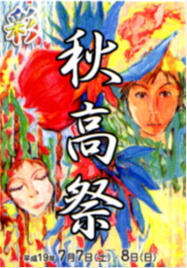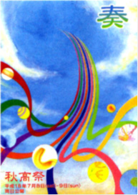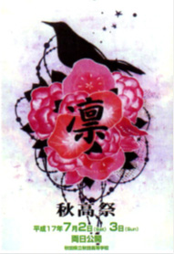

【夜祭】　夜祭部門は秋高祭のメインとなる部門の一つと言っても過言ではない。内容として近年はドラマ、クイズ、ダンス、バンド演奏など盛りだくさんの企画で構成される。これらの企画のために部門員は台本、小道具作りに加え、本番前日には泊まり込みでリハーサルを行い、少しでもその完成度を高めようとしている。また、全ての作業において放送委員会や照明部門との連携が鍵となる。ドラマの撮影・編集、ステージや花道のスポットライト。彼らとの連携があってこその夜祭の成功なのである。

【グランドフィナーレ】　秋高祭のエンディングにあたり、これまで力を尽くした各部門チーフの挨拶、テーマソングのバンド演奏、そして終わりを締めくくる花火。それらを執り行い、感動に花を添えるのがグランドフィナーレである。例年イベント広場で開催されていたが、大体育館の新設にともない平成24年度にはラグビー場前で実施、ステージトラックを使うなど初の試みも見られた。唯一夕方以降に行われ、かつ屋外で開催されるためボンファイヤーといった派手な演出がなされるのも魅力である。

【サクラ】　サクラ部門は一見華やかな印象を思い浮かべるが、実際は開祭、夜祭、グランドフィナーレを大いに盛り上げるといった裏方の役割を担っている。部門員の募集の仕方も他とは大きく異なり、希望する生徒はクラスから何人でも自由に応募できる。そのため、年によっては部門員が足りず、２次募集をかけることもある。サクラ部門は裏方であるために体力的につらい面はあるが、リハーサルや台本など全ての部門に関わることができるたいへんやり甲斐のある部門である。

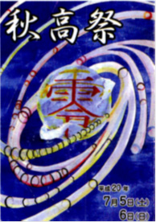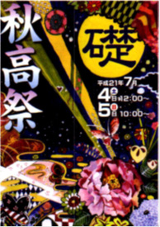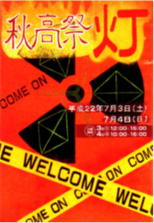

（３）学級対抗

　夏休み明けに行われる学級対抗では、炎天下でクラスの誇りをかけた試合が繰り広げられる。応援を背に受け、おそろいのクラスＴシャツを身にまとい戦う選手の顔は真剣そのもので、彼らの意気込みが感じられる。

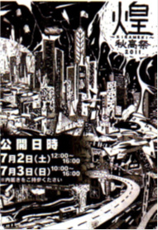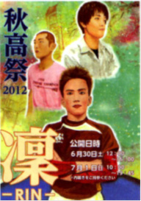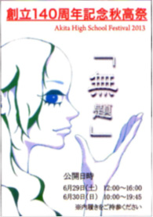

|  |  |  |  |  |
| --- | --- | --- | --- | --- |
| 年度 | 優勝 | 準優勝 | ブービー賞 | カカア天下 |
| 平成16 | ３Ｇ | ３ | １Ｅ | ２Ｃ |
| 平成17 | ２Ｇ | ３Ｇ | １Ｇ | ２Ｇ |
| 平成18 | ３Ｂ | ３Ａ | １Ｃ | １Ｂ |
| 平成19 | ３Ｃ | ３Ｆ | １Ａ，１Ｆ | ３Ｅ |
| 平成20 | ２Ｃ | ３Ｆ | １Ｇ | 資料なし |
| 平成21 | ３Ｅ | ３Ａ | １Ａ | １Ａ |
| 平成22 | ３Ｄ | ２Ｇ | １Ｂ | ３Ｆ，１Ａ |
| 平成23 | ３Ｅ | ３Ｈ | １Ｄ | ３Ｂ |
| 平成24 | ３Ｇ | ３Ｆ | １Ｂ | １Ｃ |

　学級対抗において、男子は軟式野球・サッカー・バスケットボール・バレーボール・バドミントン・卓球・柔道・剣道の８種目、女子はソフトボール・キックべースボール・バドミントン・バスケットボール・バレーボール・卓球の６種目で競い合う。どの種目でも全員が勝利に向けて汗を流して努力するため、毎年さまざまなドラマが起こる。バスケットボールでの、ブザービートで逆転勝利。自らの体重の２倍以上の相手に一本を決めた柔道。互いの意地をかけた生徒と職員の真剣勝負。熱戦を物語る出来事は枚挙に暇がない。

平成23年度の学級対抗は雨天の中で行われた。当日、県内には雷注意報が発令されており、落雷を警戒して屋外競技は延期となった。開催期間を通じて注意報が解除されなかったため、屋外競技は全て中止され、代わりに屋内競技を追加することになった。この時の競技変更によって、男子軟式野球、女子ソフトボールはドッジボールに、男子サッカーはフットサルに、女子キックベースボールは競技を変えずに屋内で試合を実施することになった。フットサル、キックベースボールは元の競技ルールを多少変更する形で行われた。ドッジボールは変更決定後にルールを作成、配布し、審判は生徒会執行部員が務めた。全く準備のない状態から行われたが、大きな問題は発生せず、競技全体としてはおおむね成功といえる状態に収まった。しかし、屋外競技を含めた全競技が屋内で行われることになり、屋内の競技会場では予定を大幅に上回る試合数をこなさなければならず、タイムテーブルの編集作業は困難を極めた。

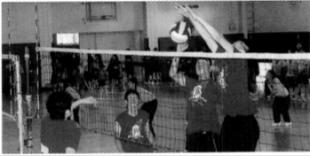

ネット際の攻防

　学級対抗の実施期間に関しては10年間議論が繰り返されているものの、現在も３日半で実施されている。初日の午前中は授業を行い、午後から開会式や競技を開始する。また、平成24年度には水曜日から金曜日までに準々決勝までの全ての試合を終わらせ、翌週の月曜日に準決勝と決勝戦だけを行う日程で実施された。これには一般生徒や生徒会執行部員の負担を軽減しようというねらいがあった。

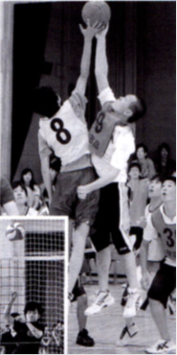

熱戦の幕開け

　しかし、平成24年度からクラスの一学級減に伴い、３日半という日程が再度見直されようとしている。平成25年度以降も実施期間を３日間にできないかという議論が続くことが予想される。

　学級対抗の運営は、生徒会を中心に、各運動部、先生方、放送部などの協力の下に成り立っている。

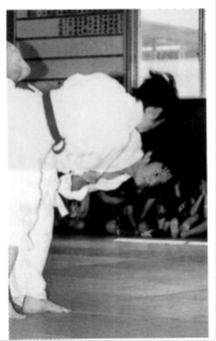

一本！

　学級対抗の用具は、各運動部から借りて使用するものと、執行部側で購入し、準備するものの二つに大別される。前者は主にバレーボールやバドミントン、卓球のネットやポール、競技台など競技場に設置される大型物品や本部設営用の机などで、後者は球技全般で使用されるボールやバドミントンの羽根などの消耗品やビーブスなどである。

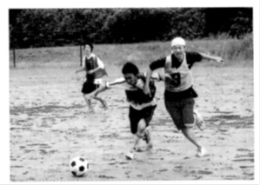

渡してなるものか‼

　得点方法は10年間で大きく変更があった。１試合ごとに勝利すると10点が与えられ、優勝と準優勝、３位２チームには試合数に応じてボーナス点が加算されるという方法になった。総得点を試合数で割って総合順位を争うという方式も見直され、平成21年に総得点で争う、現在の形となった。

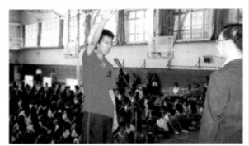

決意を込めて…

　また、総合優勝以外にも３日目までにすべての種目で敗退したクラスに贈られる全敗賞や男子よりも女子が活躍したクラスに贈られるカカア天下賞、各種目の優勝チームから選ばれるＭＶＰといった賞は変わっていない。

　タイムテーブルでは、試合進行を滞りなく行うことができるように試合順を組んでいる。競技日程上、多くの種目が同時進行するため、事前に種目ごとの試合順を作成すると、同じクラスの試合が重複する恐れがある。試合が重なると、試合に出られない人が出たり、応援ができなかったりする。それらを避けるためにすべての試合終了後、次の日の試合順を組む。学級対抗全体の円滑な進行のための仕事である。

　学対期間中は毎日、新聞が発行される。その内容は、試合結果はもちろん、秋高祭準備期間から集め始めた下馬評、学対期間中の選手や審判団などへのインタビュー、当日のタイムテーブルなどである。新聞の形式は平成24年に生徒からの要望を受けて、モノクロからカラーヘと変化した。それまでは印刷した文字や写真を１枚の原稿用紙に貼り付けて、また印刷するという方法をとっていたが、カラーにすることによって作成時間を短縮し、見やすい紙面とすることに成功した。

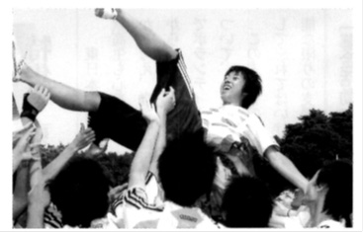

歓喜の胴上げ

|  |  |  |  |
| --- | --- | --- | --- |
| 年度 | 学対新聞名 | 年度 | 学対新聞名 |
| 平成16 | あなや！ | 平成21 | ＭＯＭＯＹＡＭＡ |
| 平成17 | ちよっと待った！ | 平成22 | ふり－だむ |
| 平成18 | 行徹新聞 | 平成23 | 努々 |
| 平成19 | てるてるぼうず | 平成24 | Now or Never |
| 平成20 | ＳＵＮＳＨＩＮＥ |  | |

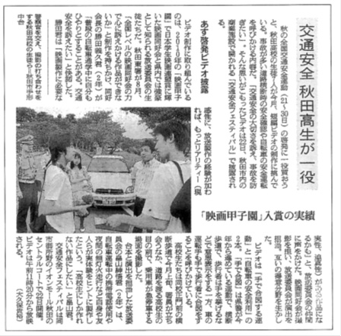

平成24年９月21日付　朝日新聞